HTML
TUGAS 1 : CatShop
Nama /Nim | : | Romli Amri Yahya/2518024
Kelas | : | B
Pengajar | : | MUHAMMAD FAUZUL ADHIM

Tujuan
- Praktikan dapat memahami struktur dasar HTML.
- Praktikan dapat memahami fungsi tag – tag dasar HTML.
- Praktikan dapat dapat membuat halaman web menggunakan HTML.

Alat dan Bahan
- Laptop/pc
- Modul Praktikum Web 2026
- TextEditor (Visual Studio Code / Sublime Text)

Langkah-langkah
- Membuat halaman index.html
Source Code :
<!DOCTYPE html>
<html lang="en">
<head>
<link rel="logo" href="logo.png" />
<title>Home</title>
</head>
<body>
<center>
<header>
<nav>
<div class="logo">
<img src="logo.png" alt="" />
</div>
<a href="index.html">Home</a>
<a href="#">Categories</a>
<a href="login.html">Login</a>
</nav>
</header>
<main>
<div class="jumbotron">
<h1>Find Your New Little Cat, Make a New Friend</h1>
<p>Teman barumu yang lucu menunggu mu, ayo temukan mereka sekarang</p>
<img src="jumbotron.png" alt="" />
<button type="button">Get Started</button>
</div>
<div class="cards-categories">
<div class="card">
<img src="anggora.png" alt="" />
</div>
<div class="card">
<img src="persia.png" alt="" />
</div>
<div class="card">
<img src="british.png" alt="" />
</div>
</div>
</main>
<footer>
<h4>&copy; Lab Pemrograman Komputer 2025</h4>
</footer>
</center>
</body>
</html>
- Membuat halaman login.html
Source Code :
<!DOCTYPE html>
<html lang="en">
<head>
<link rel="icon" href="assets/icon.png" />
<title>Home</title>
</head>
<body>
<center>
<header>
<nav>
<div class="logo">
<img src="logo.png" alt="" />
</div>
<a href="index.html">Home</a>
<a href="#">Categories</a>
<a href="login.html">Login</a>
</nav>
</header>
<main>
<div class="form-login">
<h3>Login</h3>
<input type="text" name="username" placeholder="Username" />
<input type="password" name="password" placeholder="Password" />
<button type="submit">Login</button>
<a href="register.html">Register Disini</a>
</div>
</main>
<footer>
<h4>&copy; Lab Pemrograman Komputer 2025</h4>
</footer>
</center>
</body>
</html>
Hasil Tampilan :
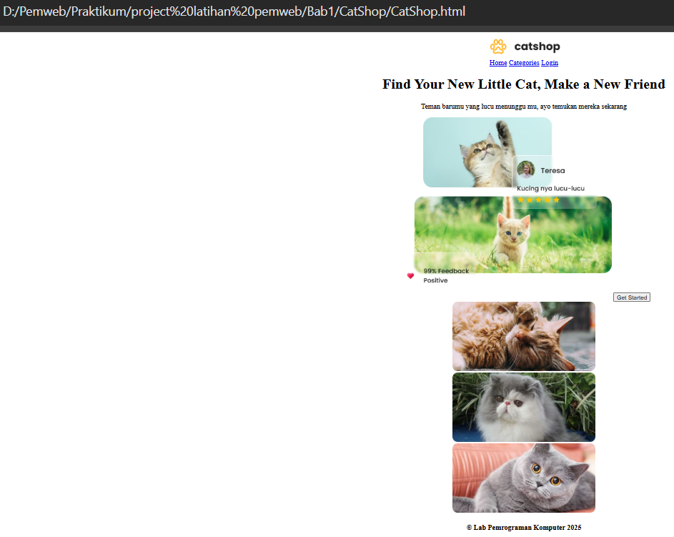

1.1 Tampilan Menunya
Analisa :
Menampilkan halaman web "catshop" yang dibuka langsung melalui direktori lokal peramban dengan jalur direktori file. Tampilan halaman web ini tampak berantakan karena belum dimuatnya berkas stylesheet (CSS) dengan benar, sehingga elemen-elemen seperti logo, teks bahasa Inggris ("Find Your New Little Cat, Make a New Friend"), gambar kucing, serta tautan navigasi tersusun secara vertikal ke bawah tanpa tata letak modern. Selain itu, bagian bawah halaman menyertakan teks hak cipta "© Lab Pemrograman Komputer 2025".

